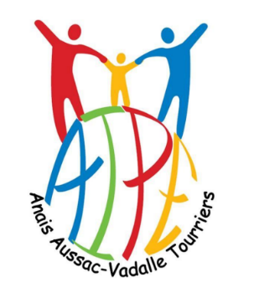
L'Aipe Anais Aussac-Vadalle Tourriers

Grâce aux manifestations et ventes de l’année scolaire 2024-2025 nous avons récolté 6 500€.

Merci à tous les habitants pour leur participation au remplissage de nos bennes à cartons

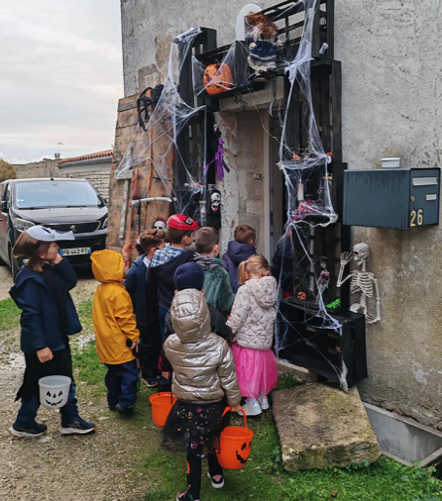
Manifestations à venir
- Loto 01 février 2026 à la salle d’Anais
- Chasse au trésor 29 mars 2026 à Puymerle
- Kermesse 13 juin 2026 à la salle d’Anais (ou 20 juin à la salle polyvalente d’Aussac Vadalle)

Benne à papiers et cartons :
- 27 mars au 05 avril 2026 à la salle polyvalente de Tourriers
- 03 au 05 juillet 2026 à la salle polyvalente d’Aussac-Vadalle
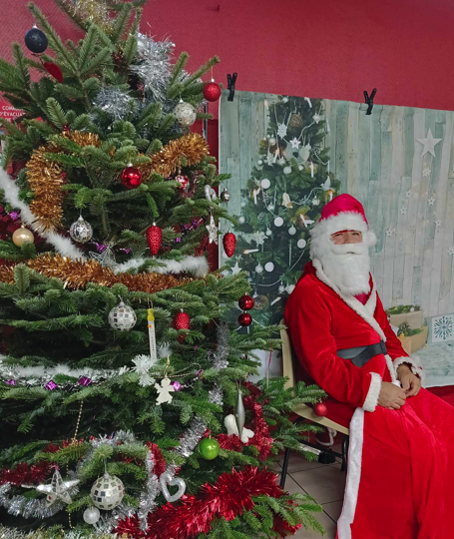
Composition du Bureau
Présidente : Mme Richard Mélanie
Vice-président : Mme Barone Tête Mathilde
Trésorière : Mme Restoin Elodie
Vice-trésorière : Mme Dupuy Marine
Secrétaire : Mme Tixier Coralie
Vice- secrétaire : Mme Godin Kathleen
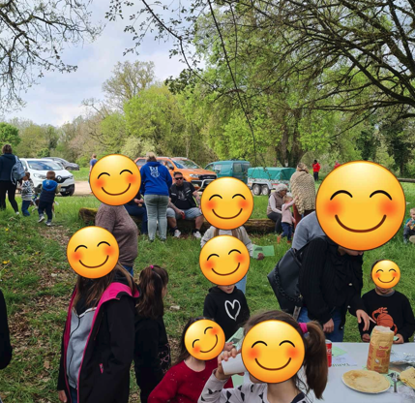

Besoin de nous contacter :
06 11 99 42 01 Richard Mélanie
assoc.aipe16560@gmail.com

